Студент туралы мәліметтер/Данные студента
ТАЖ/ФИО: | Гуарова Рабия Леджеровна
Туған күні/Дата рождения: | 18.11.2003
Оқу орнының аты/Наименование учебного заведения: | Беткайнарский колледж №7
МамандығыПрофессия/квалификация/: | Швейное производство и моделирование одежды
Құзыреттіліг іКомпетенция: | Портной
Өткен күні/Дата проведения: | 22.06.2022
Өткізу орны/Место проведения: | Беткайнарский колледж №7



Регистрационный номер/Тіркеу нөмірі: 1_0000001

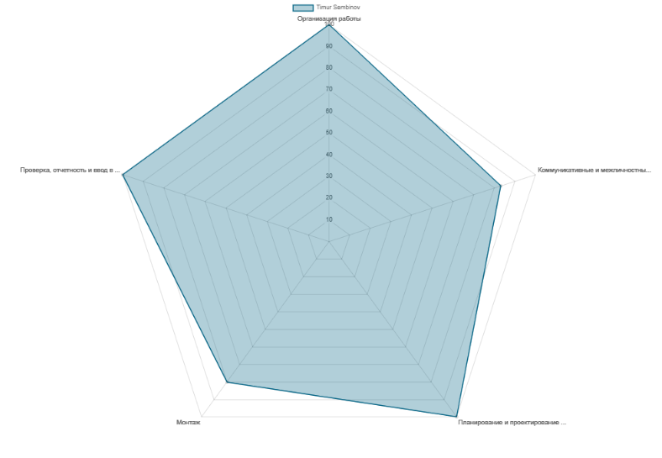
Емтиханның нәтижелері/Результаты экзамена

Технический рисунок | 15
Конструирование и моделирование лекал женского платья и раскладка лекал | 30
Изготовление женского платья | 41.32
Результаты квалификационного экзамена, проведённого по требованиям WorldSkills соответствуют 86.32 баллам из возможных 100 и рассчитаны системой CIS (CompetitionInformationSystem – программа для подсчета итогов оценки чемпионатов WorldSkills)

WorldSkills талаптарына сәйкес өткізілген біліктілік емтиханының нәтижелері мүмкін 100-ден 86.32 баллға сәйкес келеді және CIS жүйесі бойынша есептеледі (Competition Information System - WorldSkills чемпионаттарын бағалау нәтижелерін есептеуге арналған бағдарлама)

